System Design Specification
工资管理系统设计说明书

Prepared by  拟制 | 朱波 | Date  日期 | 2016.6.7
Reviewed by  评审人 |  | Date  日期
Approved by  批准 |  | Date  日期
Catalog
目 录
1. Introduction 简介 4
1.1 Purpose 目的 4
1.2 Scope 范围 4
1.3 Name 软件名称 4
1.4 Functions 软件功能 4
1.5 Applications软件应用 4
2. High Level Design概要设计 4
2.1系统功能设计 4
2.2 系统架构设计 5
2.2.1 三层架构 5
2.3 Database数据库设计 6
2.3.1 数据字典 6
2.3.2 数据表设计 6
2.3.3 表关系 7
3. Low Level Model Design 模块详细设计 7
3.1 User Model Design 用户模块 7

1. Introduction 简介

1.1 Purpose 文档目的
编写此文档的目的是进一步定制软件开发的细节问题,希望能使本软件开发工作更具体。是为使用户、软件开发者及分析人员对该软件的初始规定有一个共同的理解，它说明了本产品的各项功能需求、性能需求和数据要求，明确标识各功能的实现过程，阐述实用背景及范围，提供客户解决问题或达到目标所需的条件或权能，提供一个度量和遵循的基准。

1.2 Scope 本文档适用范围
在各个行业中，当我们接受到用户的商业项目后，在项目运行的全过程中充满了不确定因素，只有有效的运用项目管理的科学和艺术，才有可能使项目取得成功。对以上方面要想达到有效的管理水平，必须有一套科学的管理方法，但是即使有了科学的管理方法，由于项目干系人之间的沟通、协作不到位，往往达不到预期的结果。鉴于这种情况我们开发一套项目管理协作支撑系统，旨在为项目干系人提供一个交流、协作以及项目的进度跟踪监控、项目的质量控制、项目相关资源的管理的软件平台，从而提高项目管理水平，实现了工作的协同化、提高了工作效率。

1.3 Name 软件名称
工资管理系统

1.４Applications软件应用领域
本软件适用于公司工资管理的方向

2. High Level Design概要设计

2.1系统功能设计
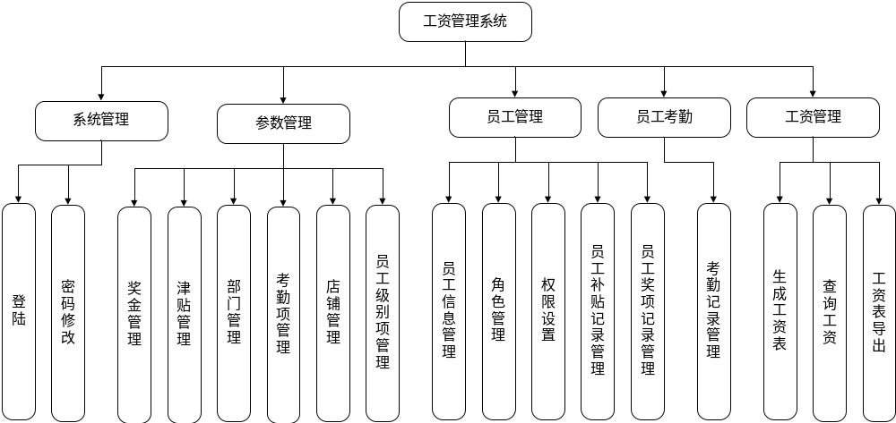.

2.2 系统架构设计

2.2.1 三层架构
本项目采用三层架构进行开发，其优势在于便于分工合作、易于扩展、便于维护，其三层之间的关系如图所示。其中表示层用于与用户进行交互；业务逻辑层负责处理项目业务流程；数据访问层负责操作数据库；Model层中的实体类是三层之间的数据载体，用于在三层之间传递数据；
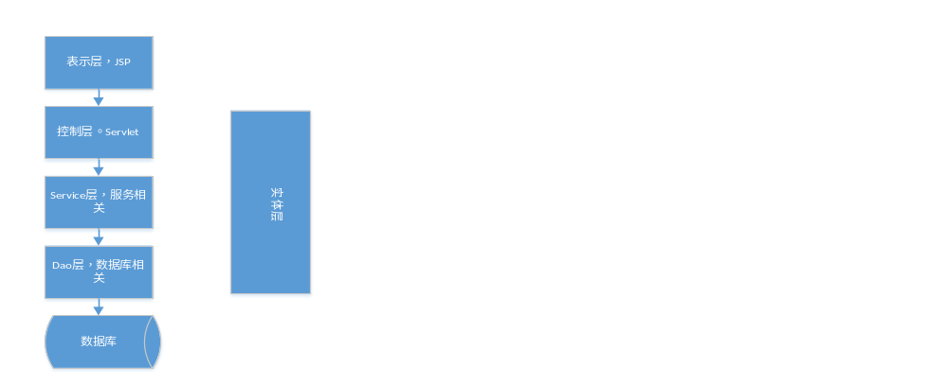

2.3 Database数据库设计

2.3.1表关系
数据库中的表关系图或者PD设计图。

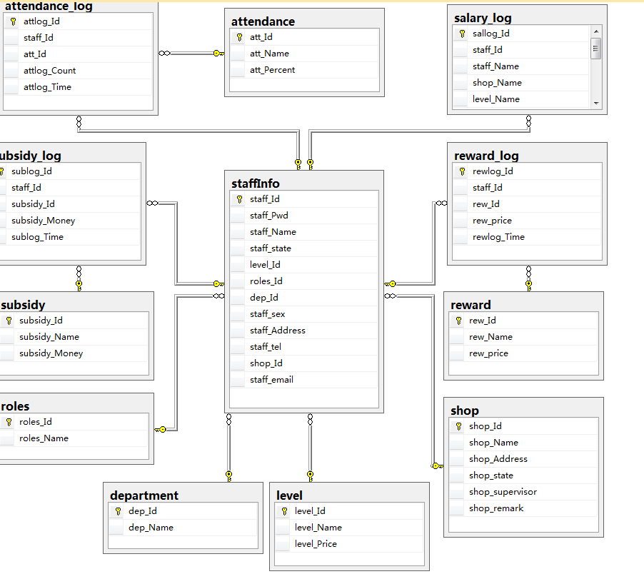
本项目数据库共包含 个表，其表结构如下表所示。
项目所有数据库表见表
- 角色表：(roles)
- 角色设置（ID，角色名称）
列名 | 类型 | 是否为空 | 约束 | 说明
roles_Id | int | 不为空 | 主键，自增 | 角色id
roles_Name | nvarchar(20) | 不为空 |  | 角色名

- 补贴表：(subsidy)
- 补贴设置（ID，补贴的名称，默认的补贴金额）
列名 | 类型 | 是否为空 | 约束 | 说明
subsidy_Id | int | 不为空 | 主键，自增 | 补贴id
subsidy_Name | nvarchar(20) | 不为空 |  | 补贴名
subsidy_Money | decimal(10,2) | 不为空 | default 200.00 | 补贴金额

- 考勤表：(attendance)
- 考勤设置（ID，考勤名称，所增或所扣基本工资的百分比）
列名 | 类型 | 是否为空 | 约束 | 说明
att_Id | int | 不为空 | 主键，自增 | 考勤id
att_Name | nvarchar(20) | 不为空 |  | 考勤名
att_Percent | decimal(3,2) | 不为空 |  | 所增或所扣基本工资的百分比
- 奖金表：(reward)
- 奖金设置（ID，奖金名称，默认资金）
列名 | 类型 | 是否为空 | 约束 | 说明
rew_Id | int | 不为空 | 主键，自增 | 奖金id
rew_Name | nvarchar(20) | 不为空 |  | 奖金名
rew_price | decimal(10,2) | 不为空 | default 500.00 | 默认资金
- 部门表：(department)
- 部门设置（ID，部门名称）
列名 | 类型 | 是否为空 | 约束 | 说明
dep_Id | int | 不为空 | 主键，自增 | 部门id
dep_Name | nvarchar(20) | 不为空 |  | 部门名
- 等级表：(level)
- 等级设置（ID，等级名，基本工资）
列名 | 类型 | 是否为空 | 约束 | 说明
level_Name | nvarchar(20) | 不为空 |  | 等级名
level_Price | decimal(10,2) | 不为空 |  | 基本工资
- 店铺表：(shop)
- 店铺设置（ID，店铺名称，所在区域，状态，店长，备注）
列名 | 类型 | 是否为空 | 约束 | 说明
shop_Id | int | 不为空 | 主键，自增 | 店铺id
shop_Name | nvarchar(20) | 不为空 |  | 店铺名
shop_Address | nvarchar(50) | 不为空 |  | 所在区域
shop_state | int | 不为空 | default 1 | 0为关闭，1为营业
shop_supervisor | nvarchar(20) | 不为空 |  | 店长
shop_remark | nvarchar(50) | 可为空 |  | 备注
- 补贴记录：(subsidy_log)
- 补贴记录（ID，员工ID，补贴ID，补贴默认值，补贴的年月）
列名 | 类型 | 是否为空 | 约束 | 说明
sublog_Id | int | 不为空 | 主键，自增 | 补贴记录id
staff_Id | int | 可为空 | 外键 | 员工Id
subsidy_Id | Int | 可为空 | 外键 | 补贴Id
subsidy_Money | decimal(10,2) | 不为空 | default 200.00 | 补贴默认值
sublog_Time | nvarchar(20) | 不为空 |  | 补贴的年月

- 考勤记录：(attendance_log)
- 考勤记录（ID，员工ID，考勤ID，次数，所在的年月）
列名 | 类型 | 是否为空 | 约束 | 说明
attlog_Id | int | 不为空 | 主键，自增 | 考勤记录id
staff_Id | int | 可为空 | 外键 | 员工Id
att_Id | int | 可为空 | 外键 | 考勤id
attlog_Count | Int | 不为空 |  | 考勤次数
attlog_Time | nvarchar(20) | 不为空 |  | 考勤的年月

- 获奖记录：(reward_log)
- 获奖记录（ID，员工ID，奖项ID，金额，奖金所在年月）
列名 | 类型 | 是否为空 | 约束 | 说明
rewlog_Id | int | 不为空 | 主键，自增 | 获奖记录id
staff_Id | int | 可为空 | 外键 | 员工Id
rew_Id | int | 可为空 | 外键 | 奖金id
rew_price | decimal(10,2) | 不为空 |  | 金额
rewlog_Time | nvarchar(20) | 不为空 |  | 获奖的年月

- 员工信息：(staffInfo)
- 员工信息（工号，密码，姓名，状态，等级ID，角色ID, 部门ID，性别，地址，电话，所属店铺ID，电子邮箱）
列名 | 类型 | 是否为空 | 约束 | 说明
staff_Id | int | 不为空 | 主键，自增 | 员工id
staff_Pwd | nvarchar(20) | 不为空 |  | 员工密码
staff_Name | nvarchar(20) | 不为空 |  | 员工姓名
staff_state | int | 不为空 | default 0 | 0 在职，1 离职
level_Id | int | 可为空 | 外键 | 等级id
roles_Id | int | 可为空 | 外键 | 角色id
dep_Id | int | 可为空 | 外键 | 部门id
staff_sex | nvarchar(2) | 可为空 |  | 员工性别
staff_Address | nvarchar(50) | 可为空 |  | 员工地址
staff_tel | nvarchar(15) | 可为空 |  | 员工电话
shop_Id | int | 不为空 | 外键 | 店铺id
staff_email | nvarchar(50) | 可为空 |  | 员工邮箱

- 工资记录：(salary_log)
- 工资记录（ID，员工ID，员工姓名，店铺名称，等级名，工资年月，基本工资，考勤扣款，补贴总金额，奖金金额，应发工资，实发工资总额，备注）
列名 | 类型 | 是否为空 | 约束 | 说明
sallog_Id | int | 不为空 | 主键，自增 | 工资记录id
staff_Id | int | 可为空. | 外键 | 员工id
staff_Name | nvarchar(20) | 不为空 |  | 员工姓名
shop_Name | nvarchar(20) | 不为空 |  | 店铺名
level_Name | nvarchar(20) | 不为空 |  | 等级名
sal_Time | nvarchar(20) | 不为空 |  | 工资年月
level_Price | decimal(10,2) | 不为空 |  | 基本工资
att_Percent | decimal(10,2) | 不为空 |  | 考勤扣款
total_Subsidy | decimal(10,2) | 不为空 |  | 补贴总金额
total_reward | decimal(10,2) | 不为空 |  | 奖金金额
salary_Old | decimal(10,2) | 不为空 |  | 应发工资
salary_True | decimal(10,2) | 不为空 |  | 实际工资
sallog_Remark | nvarchar(50) | 可为空 |  | 备注

3. Low Level Model Design 模块详细设计

3.1 User Model Design 用户模块
(1)Process analysis业务流程分析
普通员工的业务流程：
- 进入登录模块，输入信息，从数据库中查询数据进行比较验证是否正确。
- 登录后，可以对密码进行修改。
- 可以对自己的工资进行查询
- Flow Diagram流程图

3.2 店长模块
(1)Process analysis业务流程分析
店长的业务流程：
1.进入登录模块，输入信息，从数据库中查询数据进行比较验证是否正确。
2.登录后，可以对密码进行修改。
3.可以对自己的工资进行查询
4.管理员工的考勤记录
(2) Flow Diagram流程图
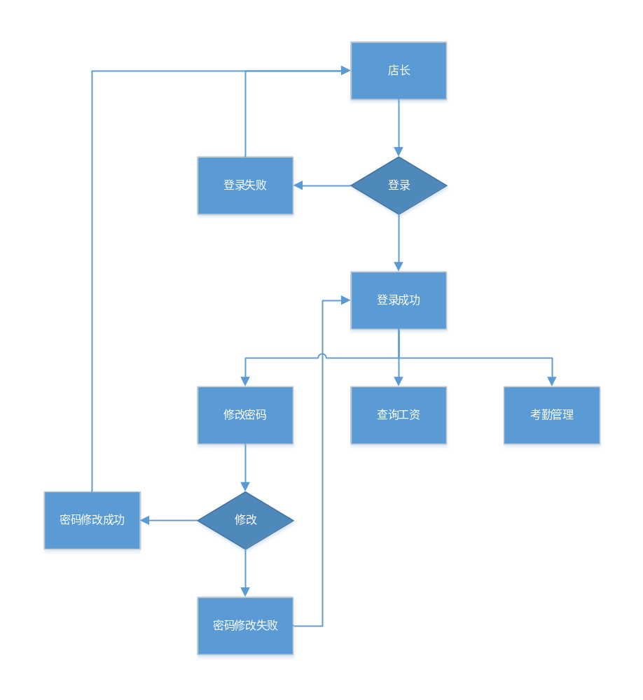

3.3 管理员模块
- Process analysis业务流程分析
管理员操作：
1.进入登录模块，输入信息，从数据库中查询数据进行比较验证是否正确。
2.登录后，可以对密码进行修改。
3.可以对自己的工资进行查询
4.管理员工的考勤记录
5.参数管理、员工管理
(2)Flow Diagram流程图
